
Общество с ограниченной ответственностью «СГМ»
Архитектора Власова ул., 57, Москва, 117630
Тел./факс: (495) 105-99-90, (499) 120-74-70

http://sgmholding.ru; е-mail:info@sgmholding.com
ОКПО 28951079, ОГРН 1147746121049
ИНН/КПП7728869783/772801001

От 01 марта 2016 г. № ЮС – 0103 / 01
На №__________ от ______________

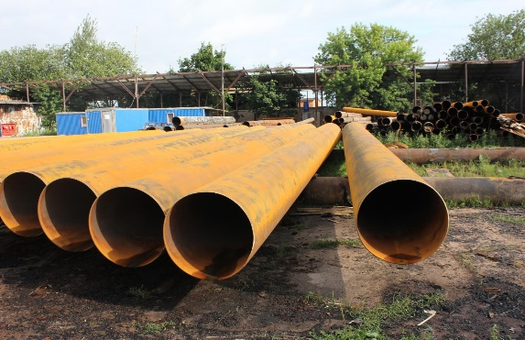

ООО «______________________»

Коммерческое предложение

ООО «СГМ» предлагает Вам прямые услуги по поставкам труб повторного применения (труб б/у) от демонтированных газо-, нефте- и других трубопроводов. Трубы повторного применения диаметров от 159 до 1420мм, складированы на производственном участке: Серпуховский р-н, п. Лукьяново.
У Вас имеется возможность приехать, увидеть, выбрать нужные Вам трубы, согласовать условия их обработки и удобное время отгрузки.
На производственных участках в наличии большой ассортимент труб повторного применения для свай, шпунтов, гильз, проколов, столбов, опор, распорок, ограждения, понтонов и других строительных нужд.
Стоимость труб повторного применения (труб б/у): до момента обработки с учётом оптимального соотношения цена-качество составляет:

№ | Наименование | Объем (тн.) | Цена с НДС, руб. | База
1 | Труба б/у 159х5,6 пар, вода | 120 | 20 500,00 | п. Лукьяново
2 | Труба б/у 219х6,7,8 газ, пар, вода | 180 | 24 000,00 | п. Лукьяново
3 | Труба б/у 273х8,9,10 пар, вода | 100 | 20 500,00 | п. Лукьяново
4 | Труба б/у 325х6,7,8 нефть | 200 | 21 000,00 | п. Лукьяново
5 | Труба б/у 377х9,10, св. нефть | 100 | 20 500,00 | п. Лукьяново
6 | Труба б/у п/ш 426х6,7,8 вода | 250 | 21 000,00 | п. Лукьяново
7 | Труба б/у б/ш, п/ш 530х8,9 газ | 800 | 17 500,00 | п. Лукьяново
8 | Труба б/у с/ш 630х6,7,8 вода | 80 | 24 000,00 | п. Лукьяново
9 | Труба б/у п/ш 630х7,8,9 вода | 20 | 29 000,00 | п. Лукьяново
10 | Труба б/у п/ш 720х8-9 газ | 250 | 18 000,00 | п. Лукьяново
11 | Труба б/у п/ш 820х9-10 газ | 355 | 19 000,00 | п. Лукьяново
12 | Труба б/у 1020х10-12 газ | 180 | 17 000,00 | п. Лукьяново
13 | Труба б/у п/ш 1220х12,13,14,15 газ | 120 | 18 500,00 | п. Лукьяново
14 | Труба б/у 1420х15,7-19,5 (газ) | 320 | 20 500,00 | п. Лукьяново

За дополнительную оплату (по взаимной договорённости) ООО «СГМ» выполнит работы по резке и сварке труб требуемой длины и указанной конструкции, механическую (1000 руб/тн) или пескоструйную их очистку (2000 руб/тн). Для труб диаметром более 273мм производим нарезку фасок газовой установкой «Орбита» (900 руб/тн), а также механическую торцовку установкой «СПК 1423» на диаметры от 1020мм до 1420мм (1500 руб/тн).
Дополнительно оказываем услуги по изоляции труб и фасонных изделий: ВУС (весьма усиленного типа), ЦПП (цементно-песчаное покрытие) и ППУ (пенополиуретановое покрытие) изоляции.
Осуществляем поставку авто- и ЖД-транспортом на всей территории РФ.

С уважением,
Соловей Юрий Валерьевич
Руководитель отдела продаж
ООО «СГМ»
Тел +7-495-723-39-35
Тел +7-495-105-99-90 (доб. 113)
Моб +7-906-043-6996
E-mail: solovei@sgmholding.com
Web: sgmholding.ru

